Тема: З И М Н И Е З А Б А В Ы
- Уточните у ребёнка, какое сейчас время года, в какие игры дети любят играть зимой, что им нужно для зимних игр?
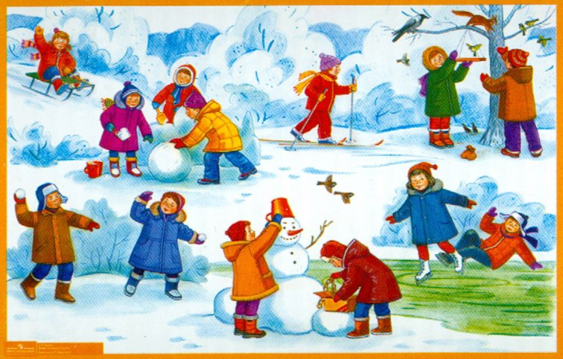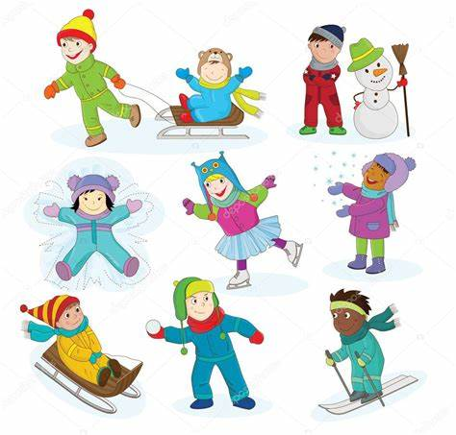

- Сходите с ребёнком на зимний стадион, обратите внимание на то, какими видами спорта занимаются дети.
- Побеседуйте по картинкам, упражняя отвечать на вопросы полным предложением.
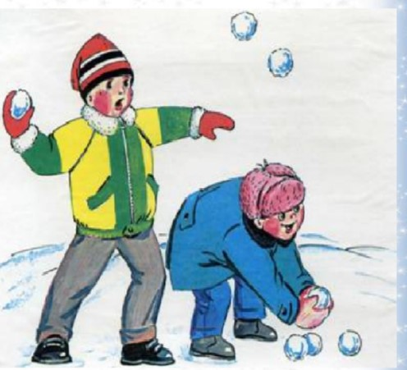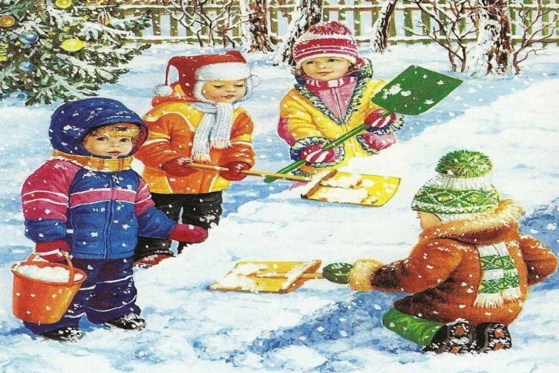

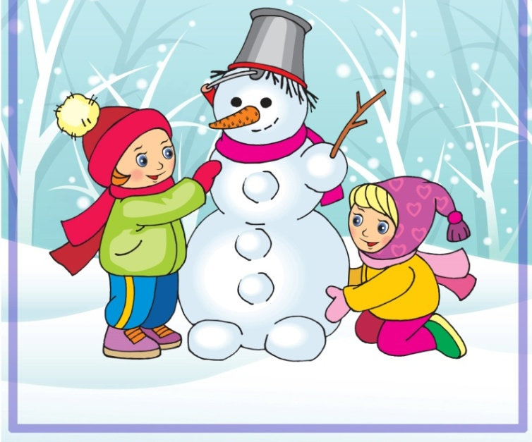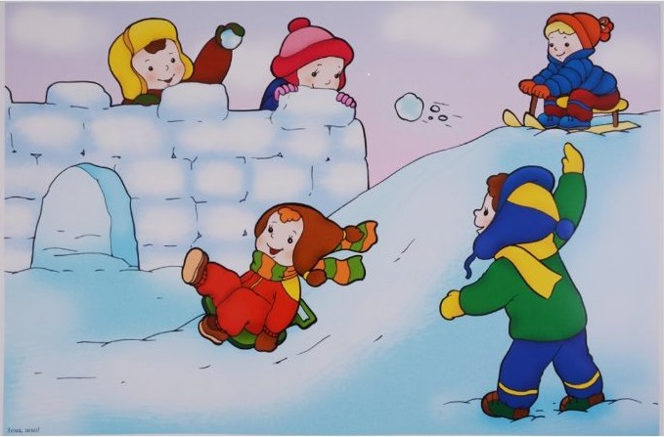

- Рассмотрите с ребенком картину «Зимняя прогулка» и составьте по ней рассказ от лица ребенка «Я на зимней прогулке»

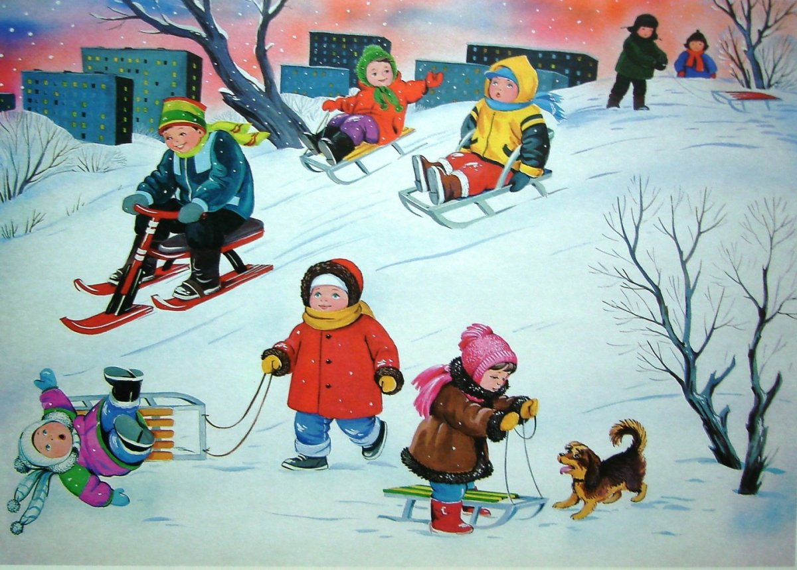

Тема: З В У К И В – ВЬ
- Закрепите характеристику звуков:
Звук «В» и звук «ВЬ» - согласные, потому что не поются, не тянутся, встречают препятствие – нижняя губа сжата с верхними зубуми. Звуки звонкие, потому что звенит голосок в горле. Звук В – твёрдый (обозначим синим цветом), звук ВЬ – мягкий (обозначим зелёным цветом).
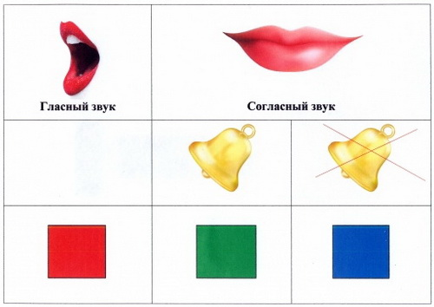

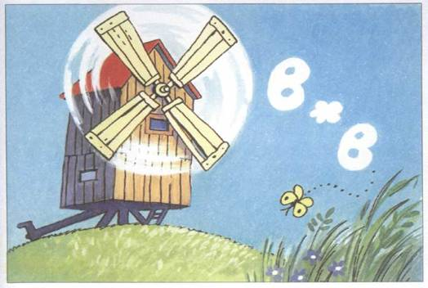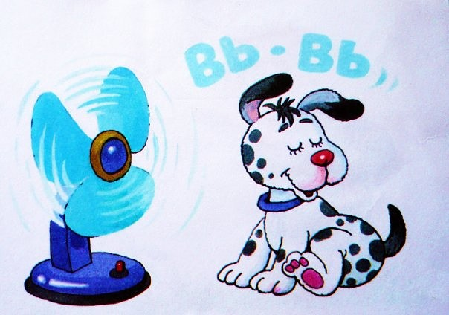

- Поиграйте с ребёнком в игру «Кто больше» назовёт слов на звук В или ВЬ.
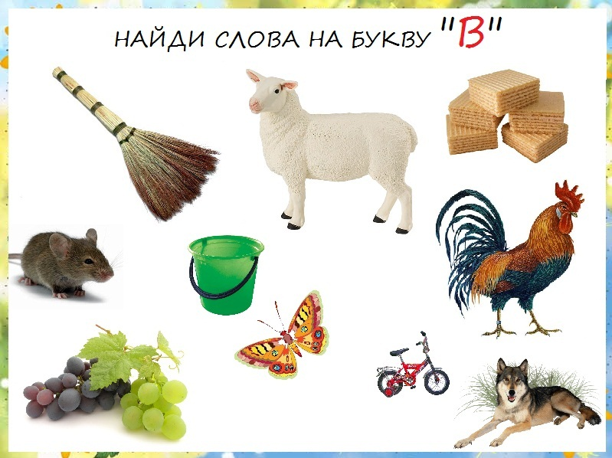

- Игра «Твердый и мягкий» Поупражняйте в определение в словах твердого звука «В» и мягкого звука «ВЬ» и поделите картинки между Верой и Ваней.
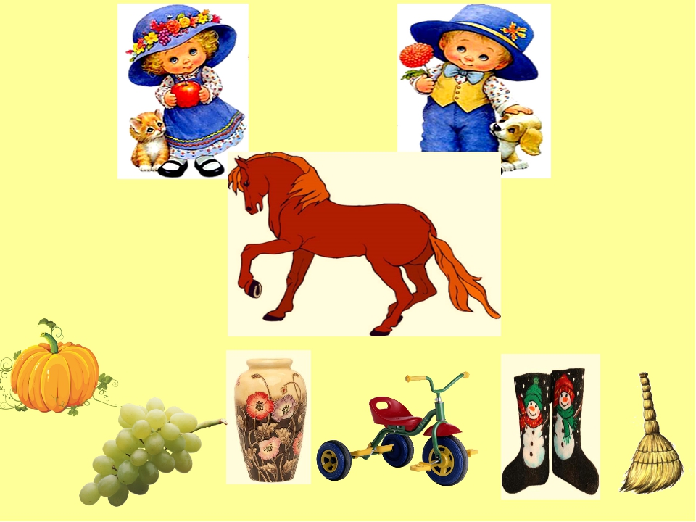
- Поделите эти слова на слоги.
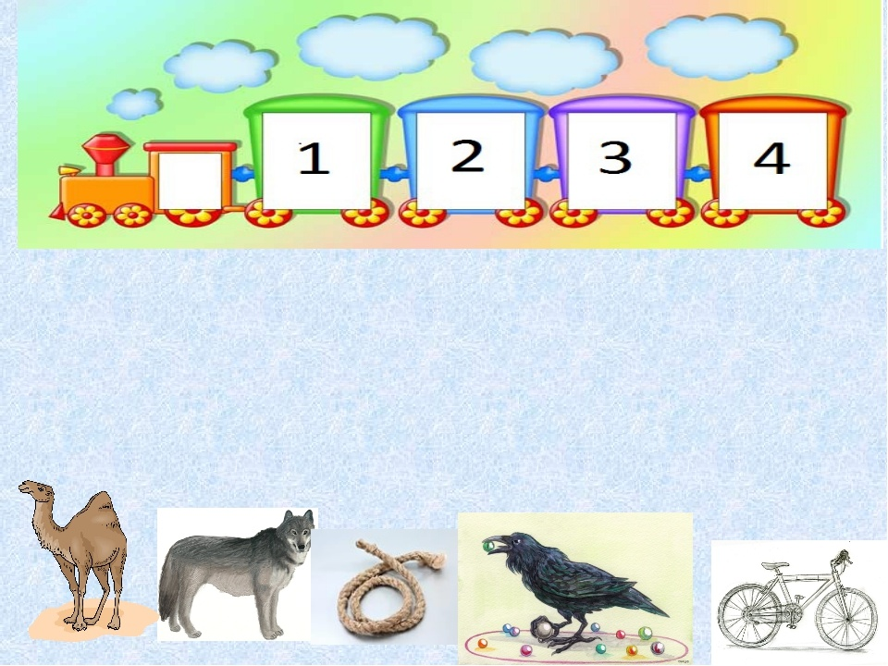

- Поупражняйте ребенка в выделение звуков из слогов и обозначение их цветными символами – фишками: .гласные – красные фишки, твердые согласные – синие фишки, мягкие согласные –зеленый фишки):
Слово -

Слоги -
Звуки -

